Spaghetti Kingdom presenta …No Misstep.

1. ¿Qué es No Misstep?
2. ¿Cómo se juega?
3. ¿Cómo se gana?
4. Mecánicas**.**
5. Dinámicas.
6. Estética.
7. Elementos del juego.
8. ¿Cómo es una partida?

**¿Qué es No Misstep?**

Es un juego de navegador para dos jugadores, en donde cada jugador crea un laberinto lleno de trampas para que él otro jugador lo supere. El juego consta de dos fases:

La fase **creativa**, es donde al jugador tiene un tablero de n x n espacios, un límite de tiempo para crear o modificar el escenario y un camino que va desde la casilla entrada a la salida.

El jugador puede agregar y quitar paredes para crear un camino distinto, crear pasajes sin salida (siempre y cuando haya un camino que vaya desde el inicio al final) y colocar un número limitado de trampas.

La fase de **desafío**, es cuando los jugadores se mueven en el escenario que el oponente ha creado.

**¿Cómo se juega?**

Se juega con ratón y teclado.

En modo creación el jugador usando el ratón y clic izquierdo puede integrar elementos en el escenario y con el clic derecho eliminas elementos del escenario, con los accesos rápidos puedes cambiar entre las diferentes herramientas para implementar el escenario.

En modo recorrido el jugador se mueve en el eje x e y con las teclas:

* W para avanzar hacia adelante.
* S para avanzar hacia atrás.
* A para girar a la izquierda.
* D para girar a la derecha.

E interactúa con el escenario con las teclas rápidas.

Teclas rápidas (1, 2, 3, …) para cambiar entre las herramientas.

El ratón para apuntar casillas.

**¿Cómo se gana?**

Cuando un jugador llega a la casilla de salida automáticamente gana el juego.

Elementos del juego.

* La casilla de entrada es donde el jugador aparece y reaparece en el escenario.
* La casilla de salida es la meta del jugador.
* La casilla camino es un objeto transitable (vacía).
* La casilla muro es un obstáculo.
* La casilla límite es el borde no editable del escenario.
* La niebla es una cualidad de cualquier elemento del escenario que oculta la casilla.
* La casilla trampa es un objeto cuya finalidad es enviar al jugador a la casilla de entrada.
* El desarmador es un objeto que anula trampas.

Mecánicas

Mecánicas del modo desafío:

* + **El movimiento** del jugador es intermitente por casillas en el x e y dentro del camino establecido.
  + **Desarmar trampas**, el jugador debe seleccionar la herramienta de desarmador y hacer clic izquierdo para aplicar un desarmador en el bloque que el cursor selecciona y quitar un desarmador de una casilla al hacer clic derecho sobre la misma.

Mecánicas del modo creativo:

* + **Creación de casilla de entrada**. Al iniciar el modo creativo se autoseleccionará en el cursor la herramienta de casilla de entrada, la cual solo se puede instanciar en la escena sobre una casilla límite, una vez instanciada en el escenario no se puede volver a editar la posición.
  + **Creación de casilla de salida.** Después de que el jugador instancie la casilla entrada, automáticamente se seleccionará la casilla salida sobre el cursor, ésta sólo se puede instanciar sobre una casilla límite y una vez instanciada no se puede volver a editar la posición, una vez el jugador haya colocado las casillas de entrada y salida se desbloquean las demás herramientas de edición.
  + **Creación de casillas muro**. El jugador tendrá un número n de casillas, y haciendo clic sobre la herramienta de casilla muro y seleccionando una casilla camino con el clic izquierdo instanciará una casilla muro intransitable, para eliminar la casilla muro es necesario hacer clic derecho sobre la casilla muro que se quiere eliminar.
  + **Creación de trampas**. El jugador tendrá un número n de trampas para repartir por el escenario (siempre y cuando se coloquen sobre una casilla camino) usando el clic izquierdo para instanciarlas y usando el clic derecho sobre la misma trampa para eliminarla.

Dinámicas

* Dinámicas en modo desafío:
  + **Casilla niebla**. Es una casilla que cuando el jugador no está adyacente a ella, superpone un *sprite* de niebla sobre si misma para ocultar su identidad y en caso contrario la casilla revela su identidad.
  + **Casilla trampa.** Es una casilla dotada de una trampa la cual afecta al jugador enviándole a la casilla de entrada, la casilla trampa no se destruye ni se revela al ser pisada, para poder eliminar una casilla de trampa es necesario que el jugador instancie un desarmador en la misma casilla.
  + **Penalización por muerte**. Cuando un jugador es enviado a la casilla de entrada en donde tiene una penalización de tiempo n para poder volver a recorrer el laberinto.
  + **Alerta de trampa**. Cuando el jugador entre en el rango de detección se crea un *feedback* alertando al jugador de una trampa próxima.
* Dinámicas de modo creativo:
  + **Tiempo límite**. El jugador tiene un tiempo n para editar el escenario, una vez acabado éste comienza el modo desafío.

Estética

**Arte:**

Orientada a los colores cálidos y opacos a imitación de la piedra caliza.

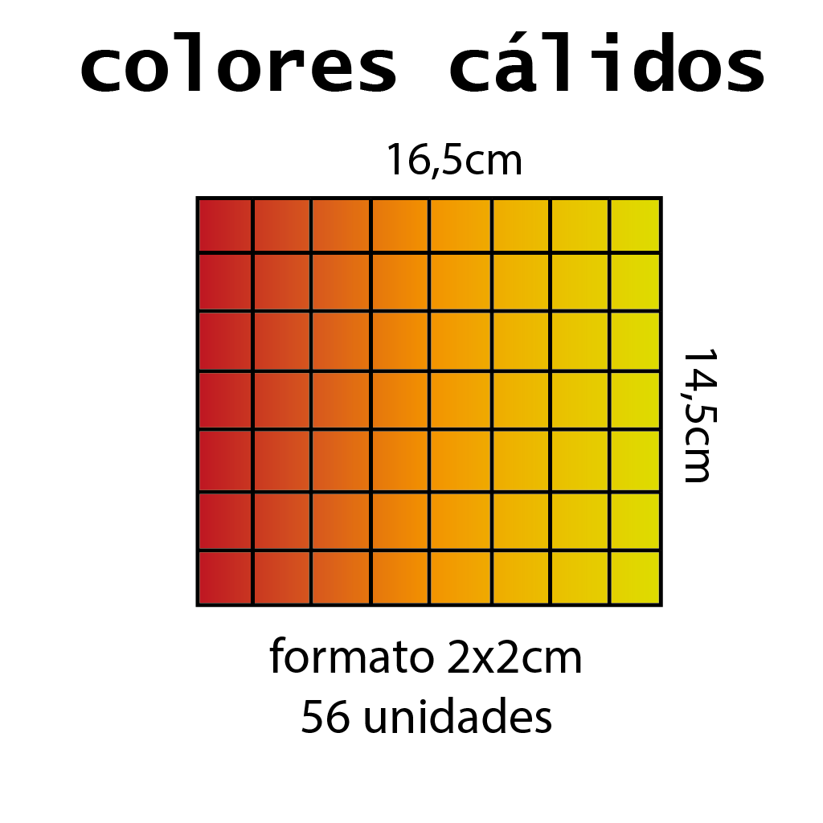

**Sonido:**

Para el modo creativo música en crescendo y para el modo desafío una música con sonidos estridentes.

**¿Cómo es una partida?**

Lo primero, el jugador entra en la fase creativa en la cual tiene un tiempo límite hasta que se acabe el cronómetro para pensar, diseñar y construir el escenario destinado a su oponente. Con ayuda de las herramientas de edición de casillas, construyes un laberinto repleto de trampas, en donde lo más importante es la estrategia y los puntos clave en donde colocarlas, es importante para que tu oponente tarde lo más posible en derrotar tu laberinto. Una vez construido el escenario el jugador pasa al modo desafío en donde solo puede ver n casillas a su alrededor a causa de la niebla que oculta lo que hay más allá, la meta es la casilla de salida, para llegar a ella debes recorrer el laberinto pensando en dónde podrían estar ocultas las trampas y poniendo atención a los sonidos que éstas emiten, una vez detectada la una posible casilla de trampa, el jugador utilizando la herramienta de desarmado puede “destruir” una trampa, pero, siempre queda la duda si fue correcta la decisión que tomó, si pisas una trampa sin desarmador integrado, vuelves a la casilla de inicio con penalización de tiempo, por ende es muy importante prestar atención a este detalle ya que pasar tiempo en la casilla de entrada es la mayor causa de derrota.